Публичный отчет муниципального бюджетного дошкольного образовательного учреждения детского сада комбинированного вида № 14 города Новочеркасска

2011 уч.год
Информационная справка:
Муниципальное бюджетное дошкольное образовательное учреждение детский сад комбинированного вида № 14" (далее – МБДОУ) находится в городе Новочеркасске, на улице Красноармейской, 15; является объектом культурного наследия регионального значения на основании Решения Ростовского областного Совета народных депутатов (Малого Совета) 17.12.1992 г. № 325 – «Жилой особняк. Ранний модерн». Неповторимость внешнего облика в полной мере обладает и особняк генерала Белявского, возведённый предположительно в начале 20 веке, в историческом центре города на одной из старейших улиц – Ратной (ныне Красноармейской)- одноэтажное, кирпичное, фигурной формы в плане. Здание сложной конфигурации в плане, одноэтажное с мезонином и подвалом, многоскатной крышей, кирпичное, отштукатуренное и окрашенное фасадными составами. В оформлении главного северного фасада использованы композиционные приёмы и стилизованный декор, характерные для раннего модерна. Объект обладает историко-архитектурной ценностью как градостроительный элемент, отражающий стилистическое разнообразие в оформление исторического фасада улицы. Здание Литер В – двухэтажное, кирпичное, прямоугольной формы в плане, бесподвальное, построено в 1977 году.
Площадь территории детского сада составляет 3231 кв.метр
Рядом с детским садом (в пределах одной остановки) находятся следующие объекты: библиотека , Детско-юношеская спортивная школа № 2, детская поликлиника № 1, аптека, детские сады №№ 43,10, 67, школы №№ 1,5, магазины.
Общая характеристика
МБДОУ имеет лицензию Региональной службы по надзору и контролю в сфере образования Ростовской области на ведение образовательной деятельности (серия 61, регистрационный № 1761 от 27.10.2011); лицензию серия МЗ РО Л № 001015 от 25 июня 2012 года и приложение к лицензии на ведение медицинской деятельности серия МЗ РО П № 001102 от 25 июня 2012 года.
МБДОУ рассчитано на 130 детей от 2 до 7 лет. Комплектуется в мае каждого года через отдел образования Администрации города Новочеркасска.
Телефон: 8(863)522-32-17.
Режим работы МБДОУ: 5-и дневная рабочая неделя с 7.00 до 19.00, выходные дни – суббота и воскресенье.
Воспитанники МБДОУ
В 2011г. в МБДОУ было укомплектовано 7 групп, которые посещали 167 детей:
Таблица № 1
Возрастная группа | Количество групп | Количество детей | Мальчики | Девочки
Раннего возраста (1,5-3 года) | 1 общеразвивающая | 31 | 14 | 17
Младшая  (3-4 года) | 1 общеразвивающие | 31 | 18 | 13
Средняя  (4-5 лет) | 1 общеразвивающая | 34 | 18 | 16
Старшая смешанная  (5-7 лет) | 1 общеразвивающая | 34 | 18 | 16
Старшая логопедическая (5-6 лет) | 1 компенсирующая с нарушениями речи | 12 | 6 | 6
Подготовительная  логопедическая  (6-7 лет) | 1 компенсирующая с нарушениями речи | 13 | 8 | 5
Группа кратковременного пребывания | 1 общеразвивающая | 12 | 6 | 6
Итого: | 7 | 167 | 88 | 79
Среди воспитанников: мальчиков 53 % и девочек 47 %.
Таблица № 2
Социальный паспорт семей воспитанников МБДОУ
Состав семьи, % |  |  | Социальный статус семьи, % |  |  |  | Национальность
Пол-  ная | Непол-  ная | Много-  детная | Служа-  щие | Предприни-  матели | Рабочие | Нерабо-  тающие | Русские | Другие
72,8 | 27,2 | 4,1 | 59,6 | 20,0 | 15,1 | 15,3 | 91,3 | 8,7
Контингент воспитанников социально благополучный. Преобладают дети из русскоязычных и полных семей, девочки, дети из семей служащих.
Кадровое обеспечение воспитательно-учебного процесса
Педагогический процесс в МБДОУ обеспечивают специалисты:
- Заведующий – Путченко Ольга Михайловна,
- заместитель заведующего по ВМР – Потурнак Елена Михайловна,
- музыкальный руководитель –Подворчан Олеся Юрьевна
- учитель-логопед (2) – Горлова Наталья Викторовна, Шишляникова Лариса Фёдоровна
- педагог-психолог – Алексеева Ирина Леонидовна
- инструктор по физической культуре – Пиховкина Елена Владимировна
- 18 воспитателей.
Из них имеют:
высшее образование – 6 чел.; среднее специальное педагогическое – 5 чел.;
высшую квалификационную категорию – 1 чел.;
I квалификационную категорию – 3 педагогов;
Прошли на соответствие занимаемой должности – 2 человека
С воспитанниками работает квалифицированный педагогический коллектив.

В ДОУ имеются:
- кабинет заведующего;
- методический кабинет;
- медицинский кабинет;
- процедурный кабинет;
- изолятор;
- массажный кабинет;
- физкультурный зал;
- участки для прогулок детей;
- музыкальный зал;
- логопедический кабинет(2)
- кабинет педагога-психолога;
- цветник, огород;
- групповые помещения с учетом возрастных особенностей детей;
- помещения, обеспечивающие быт, и т. д.
- столовая для детей,
- прачечная
Ответственным за все помещения в детском саду назначен - заведующий хозяйством
Воробьёва Людмила Олеговна
В ДОУ достаточная материально-техническая база, рациональная организованная предметно-развивающая среда.
Управление детским садом осуществляется в соответствии с законодательством Российской Федерации и настоящим Уставом на принципах единоначалия и самоуправления. Детский сад создаётся Учредителем по собственной инициативе. Учредитель имеет право на реорганизацию, изменения типа и вида, ликвидацию детского сада.
Высшим органом самоуправления является Совет Детского сада, который состоит из 2 работников детского сада: Кислякова Галина Васильевна – младший воспитатель, Пирумян Мэри Александровна, и 5 родителей: Кольцова Е.А., Калинина А.А., Крылова Е.В., Власова Н.В., Косенкова Н.А. Заведующий Детским садом является членом Совета по должности. Заседания созываются председателем в соответствии с планом работы, не реже 1-го раза в полугодие. Решения Совета являются обязательными для всех участников образовательного процесса.
Общее собрание трудового коллектива - является органом самоуправления трудового коллектива (из числа работников);
Педагогический совет – орган самоуправления, членами которого являются все педагогические работники детского сада; заседания проводятся в соответствии с планом работы ДОУ, не реже 4 раз в год.
Попечительский совет, в состав которого могут быть избраны родители воспитанников на общем собрании, педагоги детского сада, если их дети посещают ДОУ, сотрудники, представители общественных организаций. Попечительский совет содействует

В состав органов самоуправления ДОУ входят:
- Попечительский совет МБДОУ;
- родительский комитет;
- профсоюзный комитет.
Обеспечение безопасности.
Безопасность детей и сотрудников ДОУ обеспечивают охранное предприятие ООО «Генерал» договор № 867-Г от 18.08.2011 года, 2 сторожа, тревожная кнопка, обслуживаемая охранным предприятием. Оплата охранных услуг осуществляется за счет бюджетных и внебюджетных средств. Имеется – домофон.
Организация питания.
В соответствии с требованиям СанПиН 2.4.1.2660-10 от 01 октября2010 года
В ДОУ организовано 5-ти разовое питание: завтрак, второй завтрак – это фрукты, соки; обед, полдник, ужин. Интервал между приемами пищи составляет менее 4-х часов. Питание организовано на сумму 76,37 рублей в день; в группе кратковременного пребывания (без питания) – 22,27 рублей в день. Десятидневное меню разнообразно, согласовано с Роспотребнадзором. В летнем меню предусмотрено естественная витаминизация (фрукты, салаты из свежих овощей, соки).В детском саду контроль за продуктами питания осуществляет бракеражная комиссия
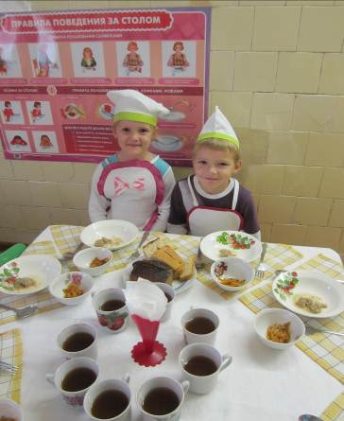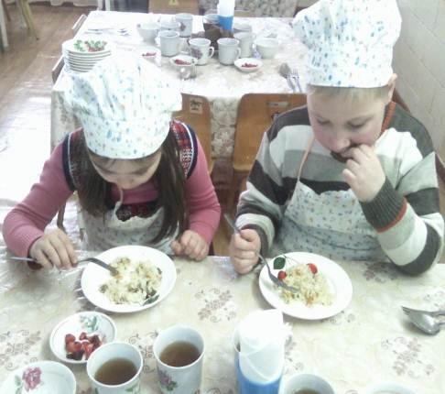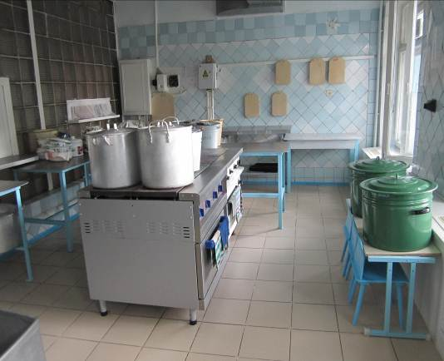
На основании ФЗ РФ № 94-ФЗ «О размещении заказов на поставки товаров, выполнение работ, оказание услуг для государственных и муниципальных нужд». Заключены договора:
ООО «Доское-93» (мясо, сосиски), ЗАО «Хлеб», ООО «Поставки продовольствия+» (крупы,фрукты, овощи), ООО «Елена» (рыба, сок), ИП Анацкая И.А. (яйцо), ООО «Агростиль» (масло, прочее), ЗАО «Группа АЛЛ» (молоко). В детском саду учёт ведёт бракеражная комиссия
Забота о здоровье воспитанников
Одним из основных направлений работы МБДОУ является сохранение и укрепление здоровья детей. Перед коллективом детского сада поставлена задача –создание оптимальных условий, обеспечивающих охрану и укрепление физического и психического здоровья детей, сохранение и поддержание их индивидуальности, приобщение детей к ценностям здорового образа жизни.
Медицинское обслуживание в МБДОУ осуществляется врачом - педиатром поликлиники № 1 Светланой Алексеевной Сухих. Режим работы – 1 раз в 3 месяца с 8.00 до 16.00 часов; старшей медицинской сестрой МБДОУ – Толстых Еленой Анатольевной; медсестрой детской поликлиники Джагинян Ирмой Георгиевной. Режим работы: ежедневно с 8.00 до 16.00 часов
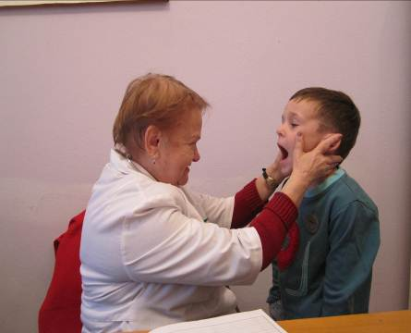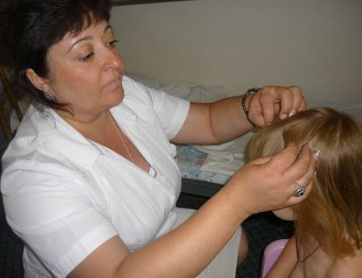
Показатели здоровья воспитанников МБДОУ (состоящих на учете у специалистов) представлены в табл. 3.
Таблица № 3

Распределение детей по группам здоровья

Группа здоровья | 2008-2009 | 2009-2010 | 2010-2011
Группа здоровья | Количество  детей | Количество  детей | Количество  детей
Группа здоровья | 137 | 148 | 167
Первая группа | 29 | 26 | 17
Вторая группа | 87 | 72 | 75
Третья группа | 21 | 50 | 74
Четвертая группа | 0 | 0 | 1
Учитывая имеющиеся данные, медико-педагогическим персоналом МБДОУ определены основные направления воспитательно-оздоровительной работы с детьми:
• оценка здоровья ребенка при поступлении и ежегодный контроль состояния здоровья;
• охрана и укрепление психофизического здоровья ребенка: наблюдение и изучение эмоционального состояния детей, психологическое просвещение педагогического коллектива и родителей;
• помощь, педагогическая поддержка в период адаптации ребенка к условиям ДОУ;
• обеспечение эмоционального благополучия ребенка:
• воспитание у дошкольников потребности в здоровом образе жизни;
• воспитание у дошкольников уверенности в своих силах и возможностях;
• развитие познавательного интереса детей к окружающему;
• поиск новых эффективных форм взаимодействия с родителями.
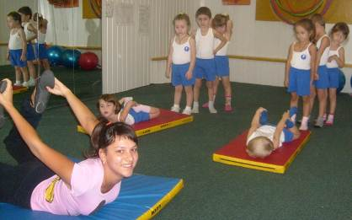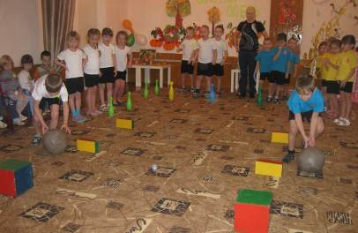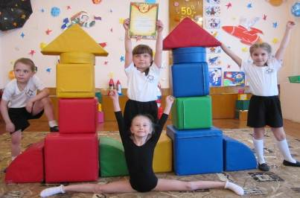
Оздоровительная работа строится по 3-х блочной системе:
1 блок (психологический) - профилактика стрессовых состояний, развитие коммуникативных навыков и умений, эмоциональное развитие;
2 блок (медицинский) - витаминотерапия, профилактика заболеваемости;
3 блок (педагогический) – снижение нагрузки, рациональная организация дня, организация работы по физическому воспитанию и развитию дошкольников.
По этим 3 блокам разработана система оздоровительной работы ДОУ, которая утверждена на педсовете, составлен комплексный план медико-педагогической работы с дошкольниками, в который вошли разделы:
• оптимизация режима дня;
• организация двигательного режима;
• охрана психического здоровья детей, эмоциональное развитие
• профилактика заболеваемости( витаминизация, фитотерапия – лук, чеснок, лимон)
• закаливание, с учетом состояния здоровья детей (воздух, солнце)
• профилактическая работа.
Двигательный режим
Виды двигательной активности | 1,5-3 года |  | 3-4 года |  | 4-5 лет |  | 5-6 лет |  | 6-7 лет
 | Время в минутах
Утренняя гимнастика | Ежедневно  3-5 мин  (25 мин) | Ежедневно  5-7 мин  (35 мин) |  | Ежедневно  10 мин  (50 мин) |  | Ежедневно  12 мин  (60 мин) |  | Ежедневно  12 мин  (60 мин)
Физ. минутки | Ежедневно  2 мин  (10 мин) | Ежедневно  5 мин  (25 мин) |  | Ежедневно  5 мин  (25 мин) |  | Ежедневно  5 мин  (25 мин) |  | Ежедневно  5 мин  (25 мин)
Муз.занятия | 2р в неделю  по10мин (20мин) | 2р в неделю  по15мин (30мин) |  | 2р в неделю  по20мин (40мин) |  | 2р в неделю  по25мин (50мин) |  | 2р в неделю  по30мин (60мин)
Физ.упражнения(занятия в спортивном зале) | 2р в неделю  по10мин (20мин) | 2р в неделю  по15мин (30мин) |  | 2р в неделю  по20мин (40мин) |  | 2р в неделю  по25мин (50мин) |  | 2р в неделю  по30мин (60мин)
Подвижные игры по 1 игре на утренней и вечерней прогулке | Ежедневно  5+5 мин  (50 мин) | Ежедневно  8+8 мин  (1ч20мин) |  | Ежедневно  10+10 мин  (1ч40мин) |  | Ежедневно  15+15мин  (2ч30мин) |  | Ежедневно  15+15мин  (2ч30мин)
Физ. упражнения на прогулке | Ежедневно  по5 мин  (25 мин) | Ежедневно  по 8 мин  (40 мин) |  | Ежедневно  по 10 мин  (60 мин) |  | Ежедневно  по 15 мин  (1ч15мин) |  | Ежедневно  15 мин  (1ч15 мин)
Спортивные упражнения: футбол, хоккей и др. | - | 2р в неделю  по10мин (20мин) |  | 2р в неделю  по10мин (20мин) |  | 2р в неделю  по15 мин (30мин) |  | 2р в неделю  по10мин (20мин)

По данному направлению широко ведется работа и по оснащению развивающей среды. Для двигательной активности детей оборудованы физкультурные уголки в каждой группе, имеется нестандартное оборудование, изготовленное руками воспитателей и родителей. В работе дошкольного учреждения по физкультурно-оздоровительному направлению используем разнообразные формы организации двигательной активности - утренняя гимнастика, физкультурные занятия, физкультминутки, подвижные игры, прогулки, досуги и праздники, развлечения, «Дни Здоровья».
Во всех возрастных группах с детьми при участии родителей реализуются детские тематические проекты, направленные на формирование основ здорового образа жизни. Ежемесячно проводится анализ заболеваемости, выясняются причины.
В ДОУ имеются кварцевые лампы, кварцевание проводится по графику. Соблюдаются питьевой, воздушный режим.

Таблица № 4
Уровень заболеваемости детей МБДОУ
Показатель | 2008-2009 | 2009–2010 | 2010–2011
Количество детей в ДОУ | 137 | 148 | 167
Количество пропущенных дней  на 1 заболевшего ребёнка | 22,9 | 24,5 | 23,8

Приведенные данные подтверждают результативность оздоровительной работы с детьми. Проблемой остается заболеваемость детей после праздников и выходных (так называемая "родительская" заболеваемость). Ее уровень по-прежнему достаточно высок.
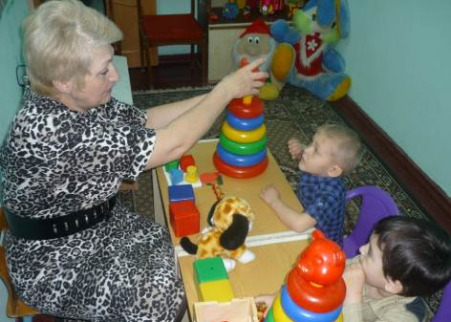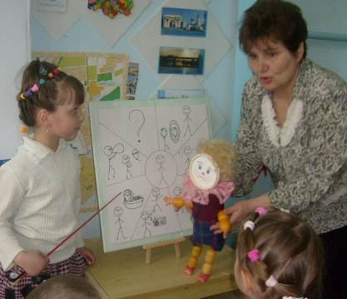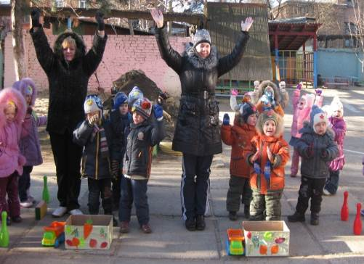
Воспитательно-образовательный процесс осуществляется по программе Л.А. Венгера
Программы и технологии, используемые в воспитательно-образовательном процессе
Программы, технологии | Год введения | Вид деятельности | Группа | Использование различных форм реализации содержания программы
Программа «Развитие» Л.А. Венгер | 1994 | Все виды деятельности | Все группы, кроме 1 младшей | Подгрупповые, индивидуальные и фронтальные
Программа воспитания и обучения в детском саду под редакцией М.А. Васильевой, В.В. Гербовой, Т.С. Комаровой | 2005 | Все виды деятельности | 1 младшая группа | Занятия, прогулки, игры и развлечения
«Гармония» под редакцией К.В. Тарасовой, Т.В. Нестеренко | 1996 | Музыкально ритмическая деятельность | Все группы, кроме 1 младшей | Музыкальные занятия, занятия по ритмике, праздники и развлечения
«Малыш» В.П. Петрова | 1998 | Муз.развитие | 1 младшая группа | Муз.занятия, игры и развлечения
«Ритмическая мозаика» А.И. Буренина | 2000 | Музыкальное развитие, сюжетные танцы, гимнастические упражнения | Старшая и подготовительная группы | Занятия по рни тмике, праздники и развлечения
«Программа обучения и воспитания детей с фонетико-фонематическим недоразвитием речи» Т.Б. Филичева, Г.В. Чиркина | 1998 | Коррекционно-речевое развитие | Логопедические группы старшая и подготовительная | Подгрупповые и индивидуальные занятия
«Коррекционное обучение и воспитание детей с общим недоразвитием речи» Т.Б. Филичева, Г.В. Чиркина | 1998 | Коррекционно-речевое развитие | Логопедические группы старшая и подготовительная | Подгрупповые и индивидуальные занятия
«Приобщение детей к истокам русской народной культуре» О.Л. Князева, М.Д. Маханева | 1998 | Познавательоное и музыкальное развитие, развитие представлений об истории и культуре | Все, кроме 1 младшей | Закнятия. Игры, праздник, театрализованная деятельность, развлечения
Технология «Организация игры в ДОУ» Н.Я. Михайленко | 2000 | Развитие игровой деятельности | Все группы | Игры, сценарии, конкурсы
«Физическая культура – дошкольникам»  Л.Д. Глазырина | 2003 | Физическеое развитие | Все группы | Фронтальные и подгрупповые физкультурные занятия
«Азбука общения» Л.М. Костина, Л.Д. Шипицына | 2000 | Взаимодействие сотрудников с детьми | Все группы | Занятия, игры, развлечения, досуги
«Я человек» С.А. Козлова | 2001 | Социально-нравственное развитие | Все группы | Занятия, досуги
«Театр- творчество- дети» Н.Ф. Сорокина, Л.Д. Милашевич | 1995 | Театрализованная деятельность | Средняя, старшая и подготовительная | Кружковая работа
«Развитие представлений о человеке в истории и культуре» Г.Н. Калайтанова, Т.И. Агуреева, О.Ю. Муравьева | 1999 | Развитие представлений об истории и культуре | Все группы | Занятия, игры, театралитзованная деятельность
«Безопасность жизнедеятельности» Н.Н. Авдеева, О.Л. Князева, Р.Б. Стеркина | 2007 | Воспитание ОБЖ | Все группы | Занятия, игры, беседы, досуги.
«Цветные ладошки»,  И.А.Лыкова  «Художественный труд», И.А.Лыкова | 2009  2011 | Художественно-эстетическое | Все группы  Подготовительная группа | Занятия, беседы подгрупповые.  Кружковая работа

Задачи образовательной работы с дошкольниками по направлениям социально-личностного развития, познавательного, художественно-эстетического и физического развития решаются в ходе организованной совместной и самостоятельной деятельности, а также в ходе режимных моментов.
Нормы и требования к нагрузке детей по количеству и продолжительности организованной деятельности соответствуют требованиям СанПиН 2.4.1.2660-10 от 01 октября2010 года.
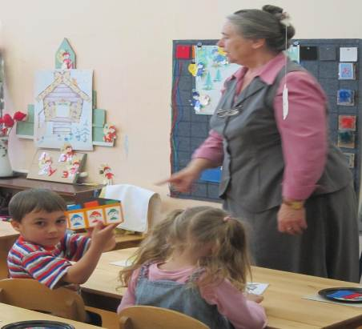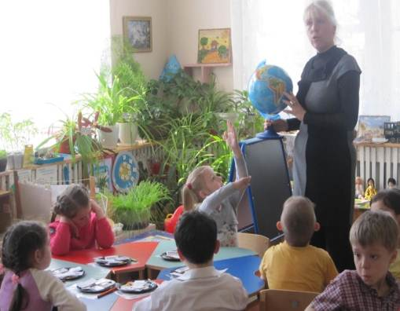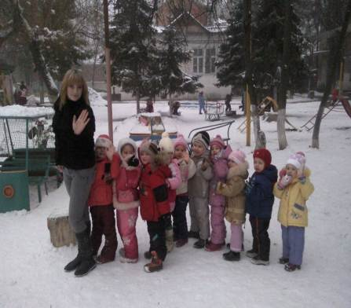
Система получения данных о состоянии деятельности дошкольного учреждения и принятия решений обеспечивается посредством мониторинга. Анализ качества образовательного процесса осуществляется путем наблюдения деятельности детей, педагогов, самоанализа воспитателей, обмена мнениями по поводу проводимых мероприятий. По итогам анализа составляются аналитические справки, рекомендации, с которыми педагоги знакомятся на педсоветах.
В основе контроля лежит диагностика профессиональной деятельности педагогов, которая помогает оценить не только фактический уровень профессиональной подготовки каждого воспитателя, но и выявить профессиональные запросы и потребности, а, следовательно, на основе этого дифференцированно определять цели работы с педагогическими кадрами и выбирать адекватные формы ее проведения.
Кроме диагностики деятельности педагогов, 2 раза в год воспитателями и специалистами проводится диагностика развития дошкольников по реализуемой программе Л.А. Венгера
Результаты диагностики позволяют нам планировать и организовывать дальнейшую работу, направленную на достижение качества, ориентироваться на индивидуальный подход, выявлять потенциальные возможности и способности каждого ребенка. Освоение Программы выпускниками МБДОУ представлено в табл. 5
Таблица № 5
Освоение выпускниками программы дошкольного образования
(за последние три года)
Учебный год | 2008-2009 | 2009-2010 | 2010-2011
Количество детей | 137 | 148 | 167
Освоили программу | 97% | 99% | 100%
Дети старшего дошкольного возраста посещали кружки: Экологический «Капитошка» по программе С.Н. Николаевой. Руководитель Симонова Н.В. Режим: среда 15.30-15.55 Театрализованный «Маски» А.В. Щеткин Руководитель Мухина Н.А. Режим: вторник 15.30-16.00. ИЗО «Самоделкин» Т.Я. Шпикаловой Руководитель Раздайбедина О.П. Режим: четверг 15.30 -16.00

Результаты деятельности:
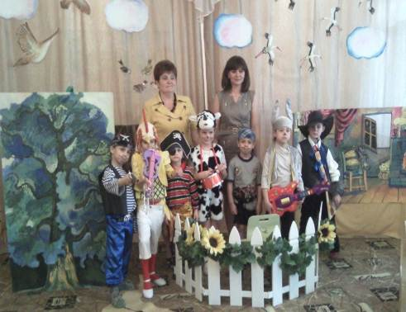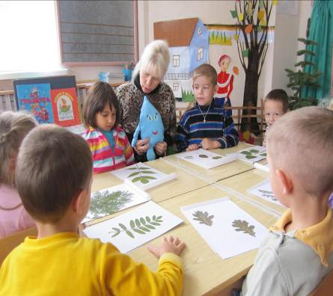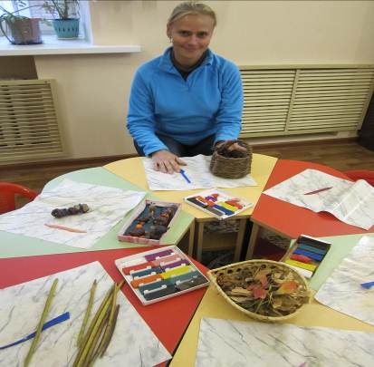

Финансово-экономическая деятельность учреждения
Таблица № 6
Распределение объема средств учреждения по источникам их получения
Наименование показателей
Наименование показателей | 2011
Объём средств учреждения - всего | 8650,5
Бюджетные средства -всего | 7161,0
Внебюджетные средства | 1489,5
Из них родительская плата | 1416,1

Расходы учреждения

Расходы учреждения всего | 8251,2
Оплата труда | 4738,3
Питание | 1718,6
Услуги связи | 13,0
Коммунальные услуги | 1007,6
Услуги по содержанию имущества | 193,7
Прочие затраты | 580,0

Большое спасибо родителям детского сада за оказанную помощь в выполнении ремонтных работ. Побелка стен и полов в каждой возрастной группе. Установка 7 дверей в группах и кабинетах Покраска стен в коридоре, полов противопожарной краской. Установлено 3 окна для детей 2-3 лет, 4 окна в логопедические кабинет. Частичный ремонт стен и потолков в 5-х группах. Окрашены двери, полы и лестница с 3-его этажа в здании Литер А. Положено 65 квадратов половой плитки в коридоре и 3 группах. Покрашено оборудование на участке. Установлено ограждение от жилого комплекса и на территории группы для детей 2-3 лет Заменены смесители 5 штук. Ремонт откосов 7 окон и 7 дверей. Изготовление шкафа для обуви. Приобретена мясорубка, 2 холодильника на пищеблок. Приобретены карнизы в 3 группах и занавеси. Приобретены кварцевые лампы для 2 групп. Пошиты чехлы для матрасов.
Социальная активность и партнерство МБДОУ
В МБДОУ существует система договорных отношений, регламентирующих его деятельность. Заключены и действуют следующие договоры:
• Договоры с родителями (законными представителями) воспитанников;
• Трудовые договоры с работниками;
• Коллективный договор;
• Договоры с социальными партнерами

Форма взаимодействия | Результат(социально значимые мероприятия и программы ДОУ)
Детская поликлиника №1 г. Новочеркасска | Осмотры, соскобы, вакцинация детей по национальному календарю прививок, скрининг программа, оздоровление по плану, закаливание.
Реабилитационный психологический центр « Диалог» | Включение нуждающихся детей в психолого- педагогический контингент центра, проведение консультативной работы с родителями детей.
Филиал музея истории Донского Казачества- Дом- музей М.Б.Грекова | Посещение детьми старшей и подготовительной группы праздника:  « Осенняя пора -очей очарованье», « Новый год шагает по планете», « Пасхальный малиновый звон».
МУК « Центральная городская библиотека им.А.Гайдара | Ежемесячное посещение детьми старшего дошкольного возраста: выставки, чтение стихов, празднование Масленицы и др.
МУ «Донской театр драмы и комедии им. В.Ф. Комиссаржевской»  ( Казачий драматический театр) | Посещение спектаклей и представлений: « Котёнок Гав», « Гадкий утёнок», «Курочка -ряба», « Волк-нянька».
Детская музыкальная школа им. П.И.Чайковского | Знакомство с музыкальными инструментами( Беседа, концерт), Концерт  «Струнки»(струнные музыкальные инструменты)
Центр эстетического воспитания
МОУ ДОД ЭБЦ Эколого- биологический центр | Проведение экологических занятий педагогами дополнительного образования ( подготовительная группа), « Познай природу», « Мир природы»
Муниципальное образовательное учреждение средняя образовательная школа № 5 | Психологическая диагностика и коррекционная деятельность психолога школы и педагога- психолога детского сада.

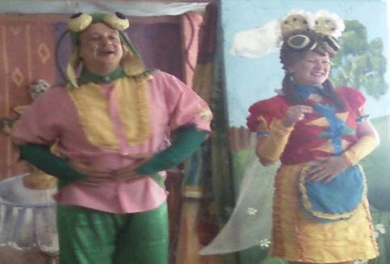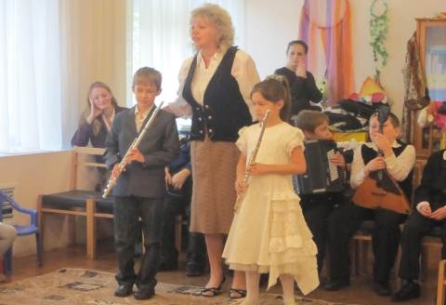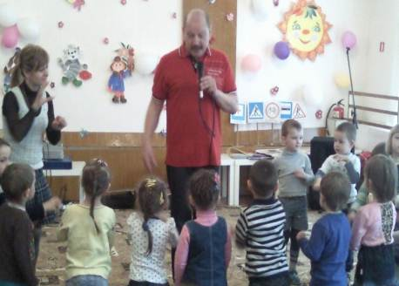
• Договоры с обслуживающими организациями, обеспечивающими жизнедеятельность детского сада:
ООО «НПП «Калипсо»- дератизации, дезинфекция
ВДПО- проверка, чистка вентиляциооных каналов
ООО «Генерал-2»- охрана объекта
ООО « Охърана Монтаж Сервис»- техническое обслуживание сигнализации
ООО НТЦ «Эфа» - техническое обслуживание УУТЭ
ОАО «Ростелеком» - услуги связи
ООО «Ваш дом»- услуги по проведению мелкого ремонта
ГБУ РО КВД - медосмотр
МУП « Горводоканал» - вода;
МУП «Тепловые сети» - теплоснабжение;
ООО «Донэнергосбыт», ОАО «Донэнерго»- электроэнергия;
МУП «САХ» г.Новочеркасска - вывоз ТБО;
Продукты питания – ООО «Доское-93» (мясо, сосиски), ЗАО «Хлеб», ООО «Поставки продовольствия+» (крупы,фрукты, овощи), ООО «Елена» (рыба, сок), ИП Анацкая И.А. (яйцо), ООО «Агростиль» (масло, прочее), ЗАО «Группа АЛЛ» (молоко)

Основные значимые достижения МБДОУ за 2011-2012 учебный год.
1.Конкурс «Территория детского сада, проблемы, перспективы, пути решения» Диплом УО 1 степени от 06.06.2011 Сертификат на 100.000 рублей.
Всероссийский конкурс ДОУ«Территория 2011» - 3 место по Ростовской области «Детский сад будущего» Заведующий Путченко О.М.
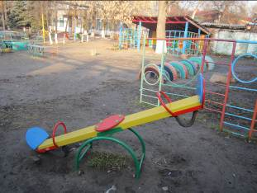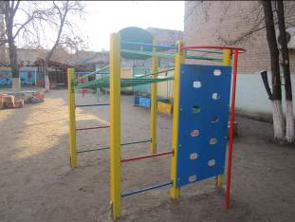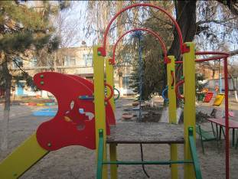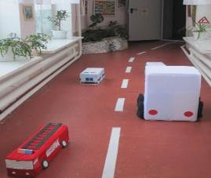

2.Конкурс «Творчество и профессионализм во имя безопасности» Грамота УО от 16.03.2012 № 128 Сертификат на 2500 тыс.руб.

3. Конкурс «Альбомов детских рисунков, посвящённым зимним олимпийским видам спорта»
Почётная грамота УО от 06.06.2011 г № 363.
Грамота педагогу дополнительного образования Давыдовой Татьяне Борисовне – за творческий
подход и активное участие Приказ № 57 от 30.01.2012 года.


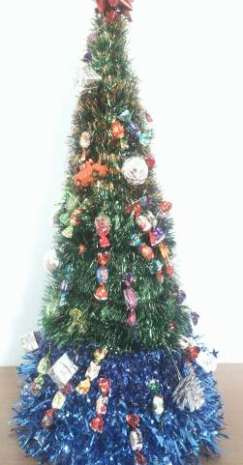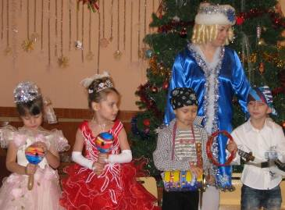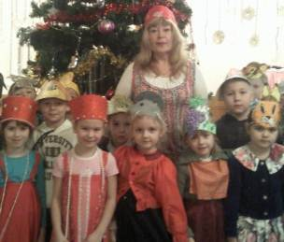

4. Конкурс «Город глазами детей» Сертификат на сумму 3000 рублей Приказ № 278 от 18.06.2012
Семья Володиных

5. Конкурс «Фотовыставка в период проведения Новогодних и Рождественских встреч».
Благодарственное письмо коллективу МБДОУ от 31.12.2011 № 718.

6. Городская конференция для родителей и педагогов «К здоровой семье через детский сад»
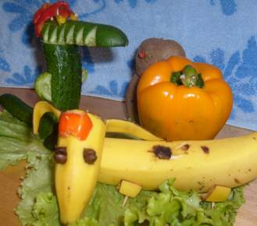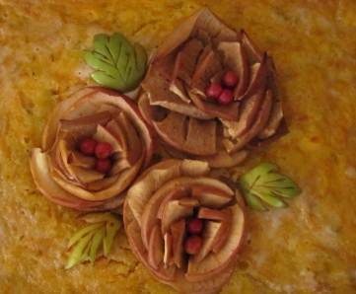

Основные направления развития МБДОУ в ближайшей перспективе:
• Снижение заболеваемости детей. Создание условий, стимулирующих активное отношение дошкольников к ценностям здорового образа жизни.
• Работа по улучшению материальной базы, совершенствованию развивающей среды в детском саду.
• Повышение роли семьи в совместной работе по воспитанию и развитию детей через развитие форм государственно-общественного управления ДОУ.
• Повышение квалификации педагогов дошкольного учреждения, развитие творческого потенциала коллектива.
• Разработка и внедрение общеобразовательной программы МБДОУ в соответствии с Федеральными государственными требованиями к структуре основной общеобразовательной программы ДОУ.
Формы обратной связи.
Замечания и предложения по публичному отчету направляются на электронный адрес МБДОУ: ds14mdou@rambler.ru обычной почтой по адресу: 346410, г. Новочеркасск, ул. Красноармейская, 15 или устно на заседаниях Совета ДОУ и общих родительских собраниях.

26.06.2012 г.

